《基于“快乐动手”的主题式科学探究活动组织与实施研究》记录表
活动内容 | 科学小实验：转起来
活动材料 | 小棒、绳子、风车、体操圈、木糖醇罐、钮扣积木、中雪花片、吸管、水（用杯装） |  | 选择依据 | 材料易取，具有一定的探索性和可操作性
环境（座位安排、材料摆放等） | 幼儿分成7组，每组5－6人不等，每组桌上放一个篓子，内装材料：小棒、绳子、风车、体操圈、木糖醇罐、钮扣积木、中雪花片、吸管、水（用杯装）
活动时间 | 2016.6.15 | 活动地点 |  |  | 西阆中二班
观察对象 | 金晓曦 | 年 龄 |  |  | 6岁
幼儿行为记录 |  |  |  |  | 分析与评价
这是一节探究类的科学活动，旨在引导幼儿探索使各种物体转动起来的方法。  在教师讲解完操作要求后，幼儿们便开始探索了。  幼儿探索：金晓曦：  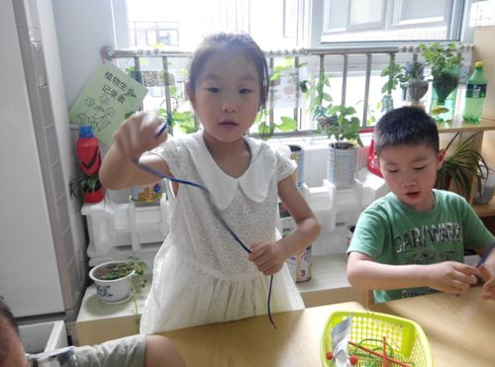图1  第一次操作：活动开始了，金晓曦从篓中取了一根绳子，她站了起来，左手握住绳的下端，右手握住绳的上端，右手的大拇指和食指捏住绳子，右手手臂甩动起来，绳子也围绕着大拇指和食指捏住绳子的那个点转动起来。“李博文，你看！我的绳子转起来了。”金晓曦说道。  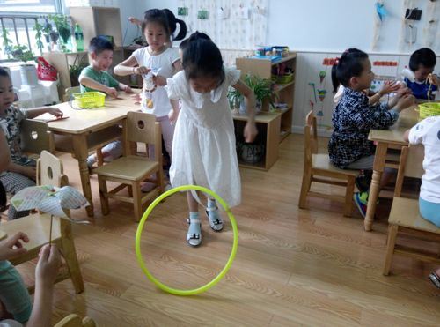图2  让绳子转起来后，她把绳子重新放进了篓子里。之后，又拿起地上的体操圈。将体操圈竖起来，下端着地，右手大拇指和食指抓住上端，手一拧，体操圈围着下端着地的点开始转动起来。“耶！体操圈也转起来了。”  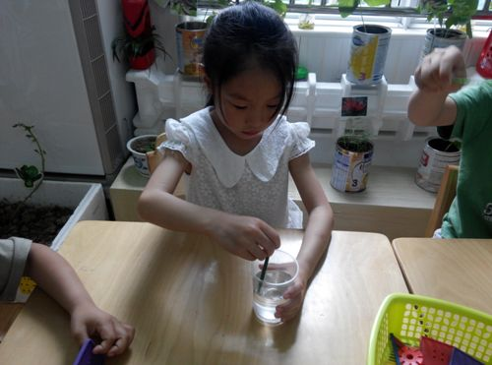图3  第二次操作：金晓曦选择了一杯水，她看了看水，又看了看篓子，最后从篓子里拿了一根小棒，将小棒放入杯中，右手捏住小棒，手绕圈转动起来。越转越快，越转越快，杯中的水呈漩涡状转起来。“你是用什么方法让杯中的水转起来的？”我问道。“我是用小棒搅拌的方法让水转起来的。”  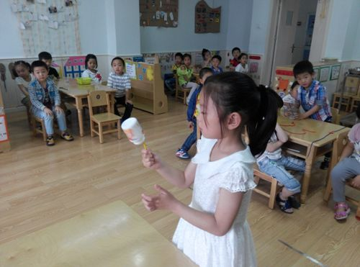图4  在集体交流分享让物体转动的方法时，小虎介绍了用小棒将放置在桌上的木糖醇罐转动起来的方法。这时，晓曦举手说道：“我能用不同的方法让木糖醇罐转起来。”之后，她来到了集体面前，用左手将木糖醇罐倒扣过来，右手拿住小棒从倒扣的木糖醇罐瓶口伸进去，左手放开木糖醇罐，甩动右手手腕，木糖醇罐绕着小棒转起来。 |  |  |  |  | 在第一次操作探索让单个物体转动起来的方法时，金晓曦选择了绳子，同组的小朋友也有探索让绳子玩起来的方法，不过都是两手分别捏住绳子的两端，两只手腕共同甩动，让中间的绳子围绕中间空心的点转起来，而金晓曦没有受他们的影响，坚持用自己的方法也让绳子转起来了。说明她有坚定的立场，能坚持己见，不受他人的影响。在成功后，她还能和同伴分享自己的成果，说明其有着良好的分享意识和同伴交往能力。  探索玩让绳子转起来的方法后，金晓曦有着良好的收拾整理的习惯，能将材料放回原位。而对于让体操圈转起来的方法，金晓曦的思路还不够开阔，只想到了一种，她并没有能够尝试着去用多种方法让体操圈转起来，探索能力还有待提高。  第二次操作用一种工具帮助另一种材料让它转起来。金晓曦首先想到的就是用搅拌的方法让杯中的水转起来，说明其有着较丰富的生活经验。当被提问时，她能用完整的语言概括自己的操作，语言智能发展较好。  对于用小棒让木糖醇罐转起来的方法，金晓曦能够认真倾听同伴的想法，并能在此基础上提出创新玩法，值得鼓励和肯定。在表达自己的意见时，她也能遵守活动规则，举手发言，有较好的规则意识。

研究者： 戚雷鹰 记录时间： 2016 年 6 月 15 日

